ӘӨЖ 616-053/2(045)/5

Е.С. Утеулиев, Г.Я. Манкеева, А.О. Мырзагулова, А.Т. Дуйсек, К.К. Исаева
«ҚДСЖМ» Қазақстандық медицина университеті
С.Ж. Асфендияров атындағы Қазақ Ұлттық медицина университеті

ҚАЗАҚСТАН РЕСПУБЛИКАСЫНДА «БАЛАЛАР АУРУЛАРЫМЕН ИНТЕГРАЦИЯЛЫҚ ІС ЖҮРГІЗУ»
СТРАТЕГИЯСЫН ЕНГІЗУ НӘТИЖЕЛІЛІГІН БАҒАЛАУ

Дамушы елдерде медициналық мекемелерге түсетін емделуді қажет ететін балалар бір ғана аурудан емес бірнеше аурудан зардап шегеді, бұл қандай да бір диагноз қоюға қиындық тудырады. БАИІЖ балалар үшін елеулі қауіп тудыратын әртүрлі факторларды ескеретін кешенді стратегия болып табылады. Ол балалардың негізгі ауруларын біріктіріп емдеуді қамтамасыз етеді және иммундау және жақсартылған тамақтану жолымен аурулардың алдын алуға ерекше мән береді.
Түйінді сөздер: балалар, аурушаңдық, медициналық көмек, диагноз, денсаулық сақтау.

Өзектілігі: БАИІЖ бастапқы медициналық-санитарлық көмектің (БМСК) практикалық қызметіне енгізу бүкіл әлемде балалар өлімінің, сырқаттанушылықтың, мүгедектіктің төмендеуіне, балалардың өмір сүру сапасын жақсартуға оңтайлы әсер етеді.
Өмірінің алғашқы 5 жылындағы балаларда аурулардың клиникалық көріністерінің 75% - ға жуығы мынадай симптомдармен жүреді: жөтел, диарея, құлақ пен тамақ аурулары, қызба. Осы жас тобындағы балалардың көпшілігінде бір ауру кезінде бірнеше клиникалық көріністер байқалады, мысалы, ЖРВИ бар балада жөтел, қызба, құлақ және тамақ аурулары болуы мүмкін. Бұл ретте ең айқын симптомдардың бірі (мысалы, қызба) басқалардың клиникалық көріністерін жоюы мүмкін. Бұл баланың жағдайын дұрыс бағаламаудың объективті себебі болуы мүмкін.
Баланың жағдайын бағалау мен жіктеуді жеңілдету және жеделдету, жүргізу тактикасы және келесі бақылауды ұйымдастыру туралы шешім қабылдау үшін клиникалық симптомдар, оларды бағалау ережелері мен комбинациялары, түстік жіктеу принциптері, сондай-ақ дәрі-дәрмектер мен дозалары туралы мәліметтер қамтылған Сызбалар буклеті әзірленді.
ДДҰ өңірлік бюросының, Қазақстандағы БҰҰ Балалар қорының (ЮНИСЕФ) бастамасы бойынша және ДДҰ Еуропалық бюросының (Женева) ақпараттық қолдауымен біздің елімізде жұмыс тобы құрылды, оның құрамына ДДҰ/ЮНИСЕФ стратегиясын бейімдеу бойынша жетекші педиатр мамандар енгізілді. Негізгі клиникалық симптомдар мен белгілерді және оның салдарларын жіктеудегі топтың қарқынды және күрделі жұмысының нәтижесінде стратегияда пайдаланылатын негізгі құрал – Сызбалар буклетіне елеулі өзгерістер енгізілді: қазақстандықтар үшін тән емес безгек және соңғы дәрежедегі жүдеулік сияқты клиникалық симптомдар мен жай-күйлер алынып тасталды; қызбаны жіктеу тәсілдері қайта қаралды: ДДҰ/ЮНИСЕФ базалық нұсқасында жоқ тамақ ауруларының мәселелері бойынша қосымша блок қосылды. Тиісінше, Қазақстанда бала жасындағы пациенттердің ауруларын емдеуде қолдануға болатын дәрі-дәрмектердің тізімі қайта қаралды.
Зерттеудің мақсаты:
Қазақстан Республикасында БАИІЖ стратегиясын енгізудің нәтижелілігін бағалау және балаларға медициналық көмек көрсету сапасын одан әрі жетілдіру бойынша ұсыныстар әзірлеу.
Ата-аналардың денсаулық сақтау ұйымдарына медициналық қызмет көрсету үшін көптеген өтініштерінің және бірден бес көріністің үштен бірі бала жасындағы аурулармен интеграцияланған іс жүргізу бағдарламасына кіретін ұсынылған мәліметтер дәлелдейді.
2011 жылдан бастап БАИІЖ тәжірибеге жүйелі енгізу барысында алынған негізгі нәтижелерді зерделей отырып, балалар өлімінің көрсеткіші 1,7 есеге, ал нәресте өлімінің 1,8 есеге төмендегені анықталды (1- сурет).

Сурет 1 - Қазақстан Республикасындағы балалар мен нәресте өлімінің динамикасы

Келесі екі көрсеткіш үйдегі өлім-жітімге және стационардағы бір тәулікке дейінгі өлім-жітімге қатысты, оған да БАИІЖ енгізу айтарлықтай әсер етеді. 2 және 3-суретте көрсетілгендей, 5 жасқа дейінгі (жоғарғы сызық) және 1 жасқа дейінгі (төменгі сызық) балалардың үйдегі өлім-жітімі біртіндеп және тұрақты төмендеу үрдісі байқалады. Көрсеткіштердің өзгерісіне қарамастан, бір тәулікке дейінгі өлім-жітім көрсеткіші жалпы алғанда, тұрақты төмендеу үрдісі көрінеді.

Сурет 2 - Балалардың үйдегі өлім-жітім көрсеткіші

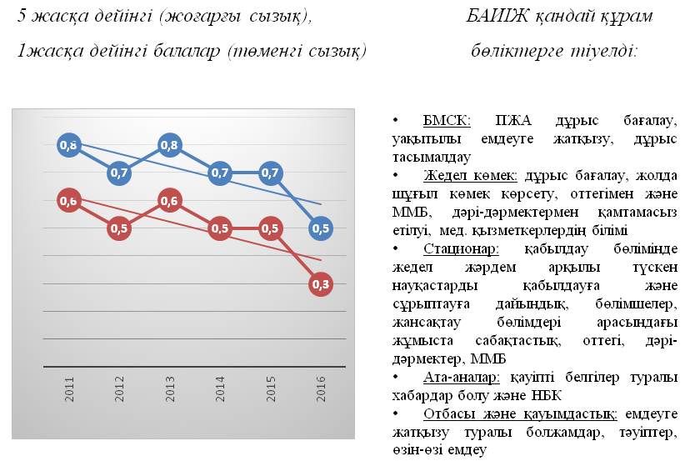
С урет 3 - Стационарлардағы бір тәулікке дейінгі өлім-жітім

Қазақстан Республикасында БАИІЖ сәтті енгізудің индикаторы 5 жасқа дейінгі балалар өлім-жітімінің төмендегі көрсеткіштері бойынша төмендеуі болып табылады:
- Үйдегі өлім-жітім
- Стационардағы тәулікке дейінгі өлім-жітім
- ЖРИ/пневмониядан өлім-жітім (үйде, бір тәулікке дейін)
- ЖІИ өлім-жітім (үйде, бір тәулікке дейін)
- Жарақаттар мен жазатайым оқиғалардан өлім-жітім
Республика бойынша жағдайды талдауда көргеніміздей, БАИІЖ енгізу ең алдымен 5 жасқа дейінгі балалардың басқарылатын ауруларынан балалар өлімін азайту мәселелерін табысты шешеді (4-сурет).

Сурет 4 - Алматы қаласы бойынша себептеріне байланысты балалар
өлім-жітімінің көрсеткіштерін салыстырмалы талдау

Мысалы, Алматы қаласы Денсаулық сақтау саласының негізгі көрсеткіштері жалпы балалар өлімі көрсеткішінің жақсаруы оң серпін алды (бір жастан екі жасқа дейін), ол 2,5 есеге, оның ішінде тыныс алу мүшелерінің ауруларынан (1,8 есе), пневмониядан (1,8 есе) және диареядан (1,6 есе) төмендеген (8-сурет).
«Балалар ауруларымен интеграциялық іс жүргізу» стратегиясын енгізу бойынша қорытындылар:
- Стратегия балалар аурушаңдығы мен өлімінің негізгі себептерін қарастырады. 5 жасқа дейінгі балалардың аурушаңдығы мен өлім-жітімінің пайда болуының терең себептеріне әсер етеді, іс жүзінде ауруды емес, науқас адамды емдеу қағидасы жүзеге асырылады.
- Стратегия отбасын, қоғамды және медициналық мекемелерді балаларға, әсіресе қауіп тобындағы балаларға, жақсартылған көмек көрсету үрдісіне жұмылдырады.
- Баланың ауру нәтижесін анықтайтын барлық салаларға әсер етеді: медицина қызметкерлерінің дағдылары, ата-ана дағдылары және денсаулық сақтау жүйесін ұйымдастыру.
- 2011 жылдан бастап БАИІЖ тәжірибеге жүйелі түрде енгізу нәтижесінде балалар өлімінің көрсеткіші 1,7 есеге, ал нәресте өлімінің көрсеткіші 1,8 есеге төмендегені анықталды.
- Тыныс алу мүшелерінің ауруларынан өлім-жітімнің үлес салмағы 7,5% - дан 4,5% - ға дейін, оның ішінде пневмониядан 5% - дан 3,3% - ға дейін; ЖІИ-дан 0,8% - дан 0,5-ке дейін төмендеуі байқалады.
- БАИІЖ саласында орын алған 5 жасқа дейінгі балалардың ең көп таралған ауруларының (ЖРИ) көрсеткіштерін зерттей отырып, өлім-жітім көрсеткіштерінің 1,3 ‰ -ден 0,5‰ - ке дейін, яғни 2,6 есеге тұрақты төмендеуі анықталды.
- Алматы қаласы Денсаулық сақтау саласының негізгі көрсеткіштерінде жалпы балалар өлімі көрсеткішінің жақсаруында оң динамика байқалады (бір жастан екі жасқа дейін), ол 2,5 есеге, оның ішінде тыныс алу мүшелерінің аурулары (1,8 есе), пневмония (1,8 есе) және диарея (1,6 есе) төмендеді.

ӘДЕБИЕТТЕР ТІЗІМІ
      - ИВБДВ: руководство по планированию. Накопление опыта по внедрению стратегии ИВБДВ в стране. – ВОЗ/ЮНИСЕФ. - 1999. – 267 с.
      - Клиническое руководство ВОЗ «Оказание стационарной помощи детям» 2015. – 135 с.
      - Стратегический план развития Республики Казахстан до 2020 года URL: http://www.minplan.kz/2020.
      - Государственная программа развития здравоохранения Республики Казахстан «Денсаулык» на 2016-2019 годы
      - Приказ Министра здравоохранения Республики Казахстан от 29 декабря 2017года №1027 «Стандарт организации оказания педиатрической помощи в Республике Казахстан».

Е.С. Утеулиев, Г.Я. Манкеева, А.О. Мырзагулова, А.Т. Дуйсек, К.К. Исаева
Казахстанский медицинский университет "ВШОЗ"
Казахский Национальный медицинский университет имени С.Д. Асфендиярова

ОЦЕНКА РЕЗУЛЬТАТИВНОСТИ ВНЕДРЕНИЯ СТРАТЕГИИ «ИНТЕГРИРОВАННОГО ВЕДЕНИЯ БОЛЕЗНЕЙ
ДЕТСКОГО ВОЗРАСТА» В РЕСПУБЛИКЕ КАЗАХСТАН

Резюме: В развивающихся странах нуждающиеся в лечении дети, поступающие в медицинские учреждения, часто страдают более чем от одной болезни, что делает невозможным постановку какого-либо одного диагноза. ИВБДВ является комплексной стратегией, учитывающей разнообразные факторы, создающие серьезные опасности для детей. Она обеспечивает комбинированное лечение основных детских болезней и придает особое значение профилактике болезней путем иммунизации и улучшенного питания.
Ключевые слова: дети, заболеваемость, медицинская помощь, диагноз, здравоохранение.

E. Uteuliyev, G. Makeyeva, A. Myrzakulova, A. Duysek, K.K. Isaev
Kazakhstan medical University "KSPH"
Asfendiyarov Kazakh national medical university

EVALUATING THE EFFECTIVENESS OF THE STRATEGY IMPLEMENTATION "INTEGRATED MANAGEMENT OF
CHILDHOOD DISEASES" IN THE REPUBLIC OF KAZAKHSTAN

Resume: In developing countries, children in need of treatment who are admitted to medical institutions often suffer from more than one disease, making it impossible to make a single diagnosis. IMCI is an integrated strategy that takes into account a variety of factors that pose a serious danger to children. It provides combined treatment for major childhood diseases and attaches particular importance to disease prevention through immunization and improved nutrition.
Keywords: children, morbidity, medical care, diagnosis, health.

